1439 H
1439 H
شَهْرُ رَمَضَانَ الَّذِي أُنْزِلَ فِيهِ الْقُرْءَانُ هُدًى لِلنَّاسِ وَبَيِّنَاتٍ مِنَ الْهُدَى وَالْفُرْقَانِ
“Bulan Ramadhan adalah bulan yang di dalamnya diturunkan al- Qur'an sebagai petunjuk (al-Hudaa) bagi manusia dan penjelasan-penjelasan mengenai petunjuk itu dan sebagai pembeda (al-Furqan)”
KEGIATAN BULAN RAMADHAN
KEGIATAN BULAN RAMADHAN
PROPOSAL
PROPOSAL

MUKADIMAH

“ Hai orang-orang yang beriman, diwajibkan atas kamu berpuasa sebagaimana diwajibkan atas orang-orang sebelum kamu, semoga kamu menjadi orang-orang yang bertaqwa. “ (QS. Albaqarah :183)
Segala puji bagi Allah SWT , Rabb semesta alam. Sholawat dan salam mudah-mudahan senantisasa Allah karuniakan atas penutup dan nabi paling mulia, Muhammad SAW , juga atas segenap keluarga, para sahabat, para tabi’in dan tabiut tabiin serta para pengikut setia beliau hingga akhir zaman.
Alhamdulillah, dengan izin Allah pada tahun ini kita akan bertemu dengan bulan yang suci dan mulia yaitu bulan Ramadhan, bulan dimana diwajibkannya puasa dan diturunkannya Al Quran kepada Nabi Muhammad SAW sebagai hidayah kepada manusia. Bulan berkah penuh ampunan dan bulan pembinaan kaum muslimin menuju derajat orang-orang yang bertaqwa.
Kedatangan bulan Ramadhan yang dinantikan oleh umat islam sebagai momen yang tepat untuk perbaikan diri dan penyucian jiwa (tazkiyatun nafs). Dengan kebersihan hati diharapkan akan memunculkan kekuatan iman dan ruhiyah dalam menghadapi problematika kehidupan yang semakin berat. Oleh karenanya, memasuki bulan mulia ini seyogyanya umat Islam mempersiapkan segala perbekalan dengan baik sehingga tujuan Ramadhan yang mulia dapat diraih yaitu peningkatan derajat taqwa.
Untuk itulah panitia kegiatan Ramadhan Yayasan Indonesia Sejahtera Amanah berusaha untuk mengambil peran dalam mengisi bulan suci Ramadhan dengan aktifitas kegiatan dakwah dan sosial. Hal itu dimaksudkan agar Ramadhan dan segala aktifitasnya menjadi bermakna dan memberikan tambahan pahala serta ilmu kepada adik-adik yatim dan dhuafa yang menjadi generasi emas bangsa Indonesai.

TEMA KEGIATAN

”Kokohkan Diri, Tingkatkan Kepedulian, Raih Ketaqwaan di Bulan Penuh Keberkahan”

TUJUAN KEGIATAN

- Menumbuhkan kecintaan pada bulan suci Ramdhan serta mengisinya dengan kegiatan yang bermanfaat untuk pembinaan keimanan bagi adik adik yatim dan dhu’afa serta masyarakat
- Menjadikan Ramadhan sebagai momentum yang tepat untuk meningkatkan kepekaan dan kepedulian sosial.
WAKTU DAN TEMPAT KEGIATAN

Hari / Tanggal : Selama bulan Ramadhan
Waktu : Sesuai dengan kegiatan masing masing
Tempat : Kantor pusat Bekasi Jl Bintara 14 RT 05/09 No. 33A, Kelurahan
Bintara, Kecamatan Bekasi Barat, Kota Bekasi, Kode pos 17134
Sekretariat Tangerang Perum Bugel Mas Indah Blok A9 No. 14
Jl. Besi 1, RT02/03, Kelurahan Bugel, Kecamatan Karawaci, Propinsi
Banten, Kode pos 15113
JENIS KEGIATAN

- Tadarus setiap hari ba’da tarawih
- Buka bersama tiap pekan /jumat berkah
- Berbagi ta’jil tiap hari
- Kultum menjelang buka puasa
- Santunan akbar dan pemberian paket lebaran 100 yatim dan dhuafa
- Pembagian zakat fitrah dan zakat mal

SUSUNAN PANITIA

Dewan Penasehat : Ustadz Jumad Hernawan, Miyono S.Pd.I
Ketua Panitia : Firman Tabah
Sekretaris : Agus Karim Annur, Uslan Wibowo
Bendahara : Muamanah, Darsito
Seksi-seksi
- Humas : Asep Hendi
Rojani
- Perlengkapan : Marsidi
Imam Al Amin
- Konsumsi : Tati Haryati
Tugiyah
- Dokumentasi : Sariman
- Keamanan : Asep
RENCANA DAN ANGGARAN BIAYA

No | Jenis Anggaran Kegiatan | Biaya | Volume | Jumlah
1 | Konsumsi tadarus Alquran | Rp 500.000 | 29 Hari | Rp 14.500.000
2 | Buka bersama pekanan | Rp 4.550.000 | 4 pekan | Rp 18.200.000
3 | Berbagi ta’jil | Rp 700.000 | 30 Hari | Rp 21.000.000
4 | Santunan akbar | Rp 200.000 | 100 anak | Rp 20.000.000
5 | Paket lebaran | Rp 150.000 | 100 anak | Rp 15.000.000
6 | Perlengkapan santunan akbar | Rp10.000.000 | 1 kali | Rp 10.000.000
7 | Lain-lain | Rp 2.000.000 | 1 paket | Rp 2.000.000
Jumlah |  |  |  | Rp 100.700.000

Total Terbilang :
Seratus Juta Tujuratus Ribu Rupiah

TEKNIS PEMBERIAN DONASI

- Dapat diantarkan langsung ke kantor sekretariat Yayasan Indonesia Sejahtera Amanah
Alamat :

Sekretariat Tangerang Perum Bugel Mas Indah Blok A9 No.14 Jl.Besi 1,
RT02/03, Kelurahan Bugel, Kecamatan Karawaci, Propinsi Banten, Kode pos 15113

- Transfer ke rekening Yayasan Indonesia Sejahtera Amanah

- BANK BRI : 0139-01-018969-53-0
- BANK BNI SYARIAH : 139-0189-990

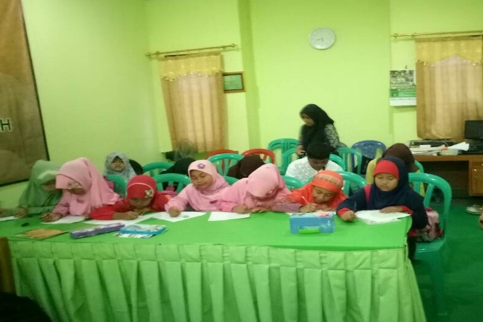
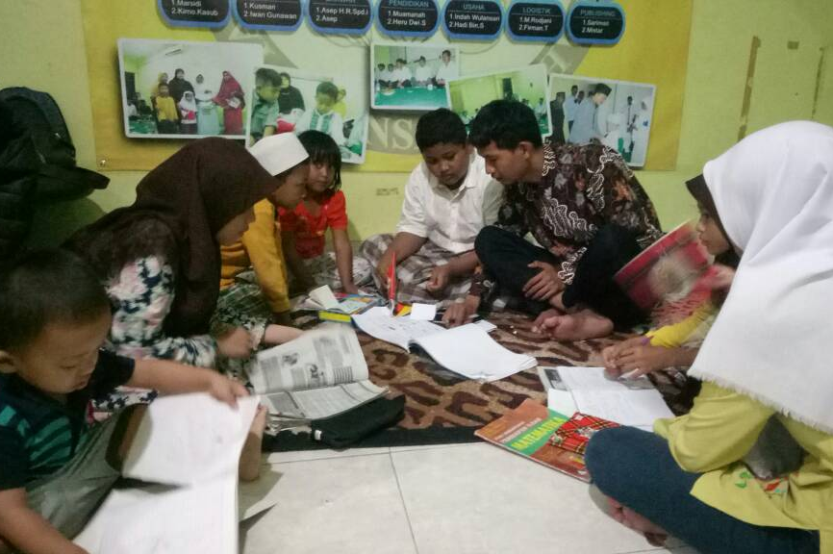
Seluruh rekening atas nama Yayasan Indonesia Sejahtera Amanah
MEMPERKENALKAN MASAK SEJAK DINI
LES MATEMATIKA
PENUTUP

Besar harapan kami kegiatan bulan Ramadhan ini dapat berjalan dengan lancar atas doa dan dukungan dari para donatur yang dermawan. Mari selalu lakukan yang terbaik buat sesama. Karena kita adalah ummat yang terbaik yang diutus Allah di bumi ini. Sebaik baik manusia adalah yang bermanfaat buat orang lain.
Semoga Allah membalas segala kebaikan para donatur dermawan sekalian dan diganti dengan kebaikan berlipat ganda, diridhoi segala amal sosialnya, diterima semua amalan di bulan penuh berkah ini dan kembali suci. Aamiin Ya Rabbal ’Alamiin.
Bekasi, 1 April 2018
Hormat kami,
YAYASAN INDONESIA SEJAHTERA AMANAH

G e s i t
Ketua Yayasan
Imam Turmudzi
Sekretaris Umum

GALERI KEGIATAN
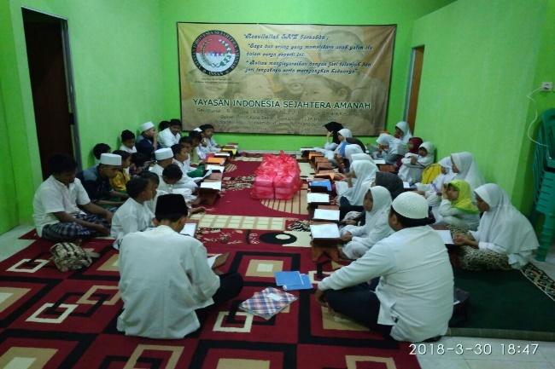
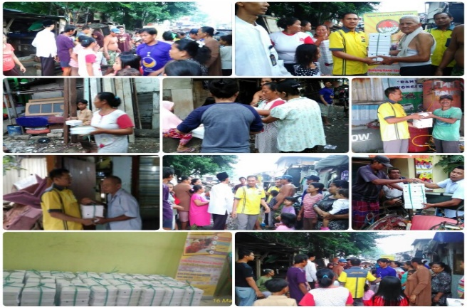
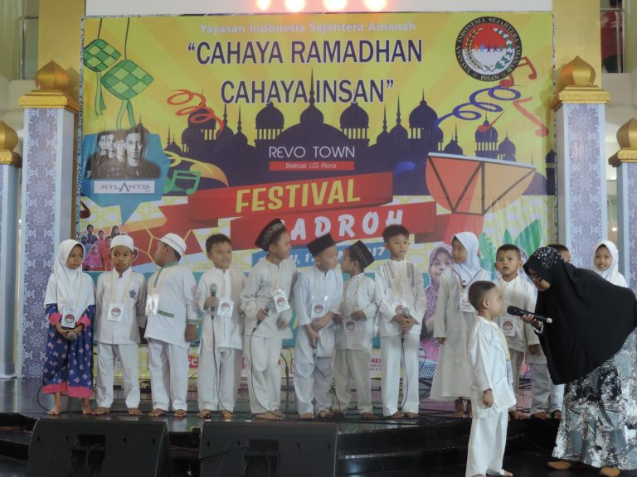
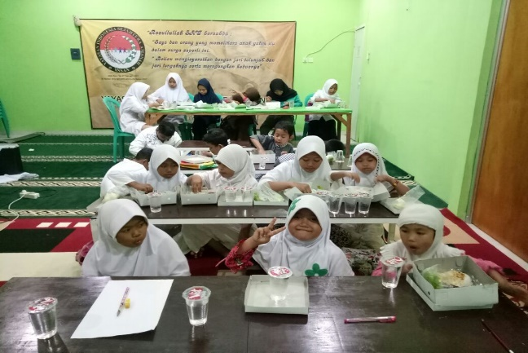
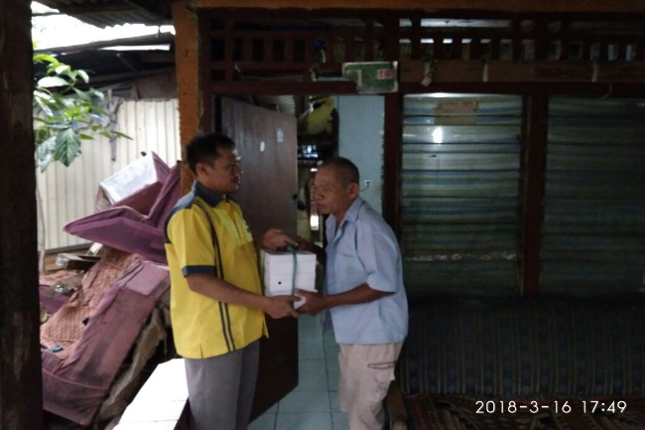
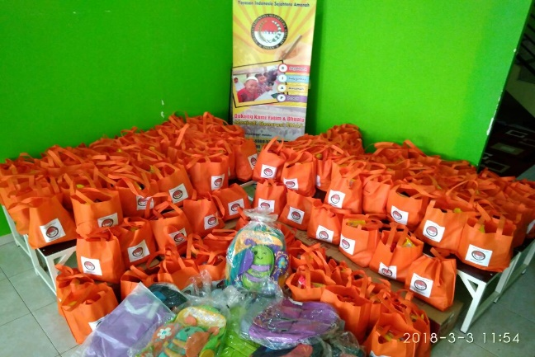
TADARUS ALQURAN
SANTUNAN ON THE SPOT
BUKA PUASA BERSAMA
KUNJUNGAN KE DHUAFA
BINGKISAN LEBARAN
SANTUNAN AKBAR

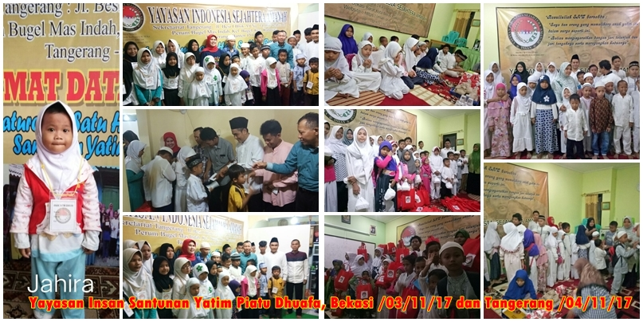
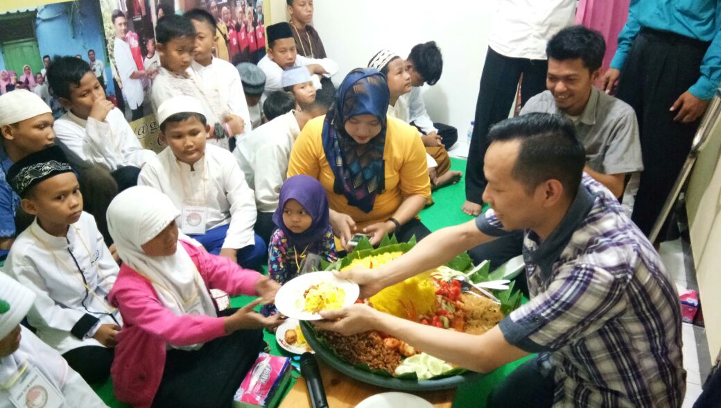
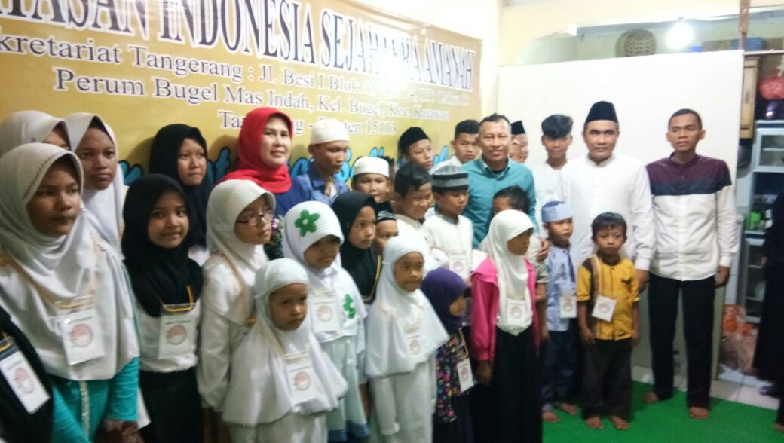
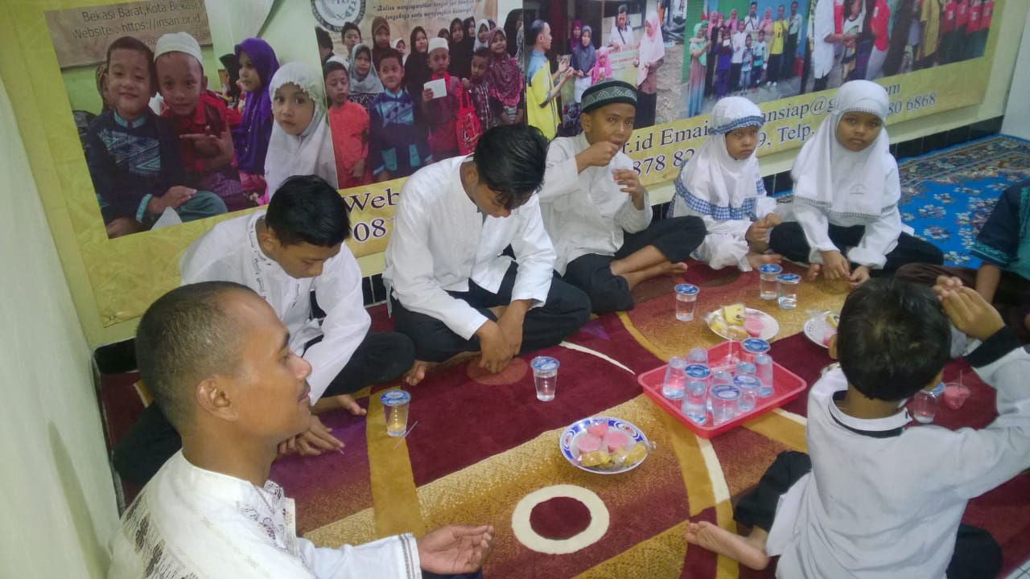
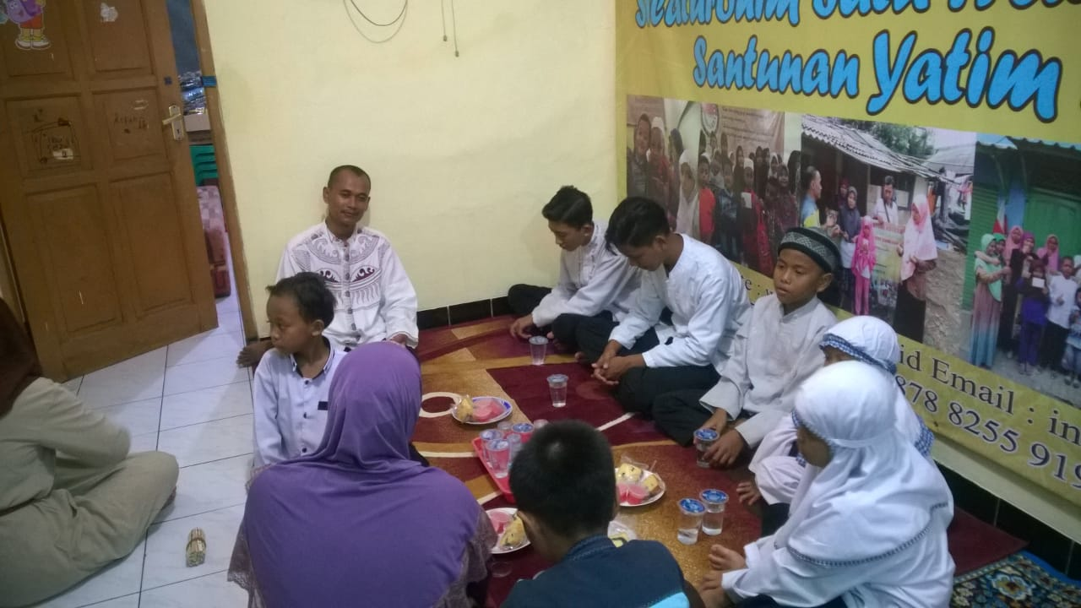
GALERI SEKRETARIAT TANGERANG

